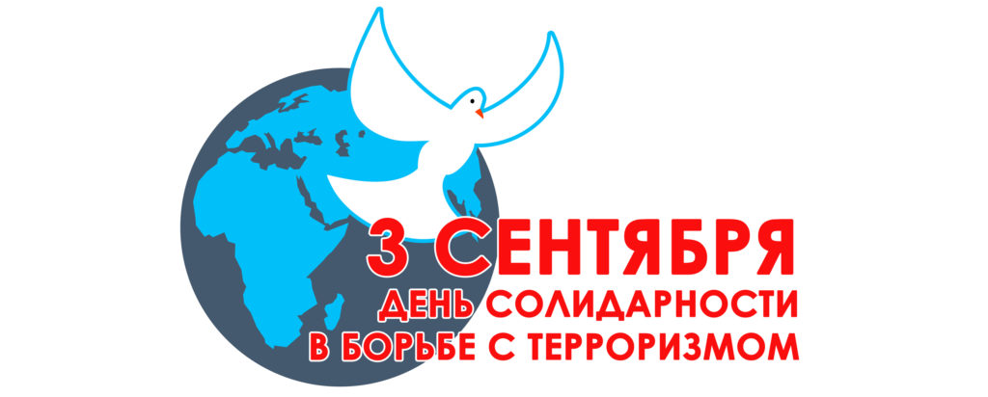

День солидарности в борьбе с терроризмом — одна из памятных дат в России, которая отмечается ежегодно 3 сентября. В этот день отдают дань памяти жертвам террора и сотрудникам правоохранительных органов, отдавших свои жизни в борьбе с терроризмом. Эта дата была установлена федеральным законом «О днях воинской славы России» от 6 июля 2005 года и связана с трагическими событиями, произошедшими 1-3 сентября 2004 года в городе Беслане.
День солидарности в борьбе с терроризмом символизирует единение государства и общества в борьбе с таким страшным явлением, как терроризм.
В городском поселении «Поселок Воротынск» 3 сентября на площади у здания МБУК «Дворец культуры «Юность» прошел митинг «Мы помним!».
Перед собравшимися выступила временно исполняющая обязанности главы администрации ГП «Поселок Воротынск» Марина Николаевна Баракшина, которая рассказала об этой памятной дате, напомнила о трагических событиях, произошедших 1-3 сентября 2004 года в городе Беслане, когда в результате беспрецедентного по своей жестокости террористического акта погибли более 300 человек, среди них 186 детей.
Подготовили и провели митинг сотрудники и воспитанники МБУК «Дворец культуры «Юность», которые напомнили участникам о жертвах Беслана и Буденновска, захвата театрального центра на Дубровке и при взрывах жилых домов в Москве, Буйнакске и Волгодонске, и всех террористических актов, а также сотрудников правоохранительных органов, погибших при выполнении служебного долга. В память о всех погибших была объявлена Минута молчания и зажжены свечи. В полной тишине участники акции отпустили в небо белые шары.
Терроризм – это наибольшая угроза, с которой сталкивается человечество сегодня. Его жертвами становятся, как правило, мирные, беззащитные люди, чему нет никакого оправдания и прощения. В день солидарности мы склоняем головы в память о всех жертвах агрессии, с которой когда-либо сталкивался наш многонациональный народ. Только объединив усилия и будучи неравнодушными гражданами своей страны, можно противостоять разрастанию этого преступного безумия.
администрация ГП "Поселок Воротынск"

